**Hurrengo BDa kontuan hartuta, garatu combobox batetik hautatutako kontaktu bati buruzko informazio guztia ematen duen aplikazioa.**

*Dada la siguiente BD, desarrollar una aplicación que de toda información de un contacto seleccionado de un combobox.*

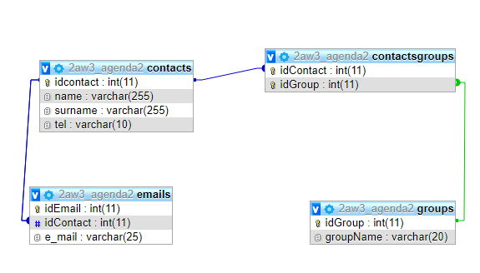

**Hasieran agendako kontaktu guztien zerrenda agertzen da.**

*Al inicio sale la lista de todos los contactos de la agenda.*

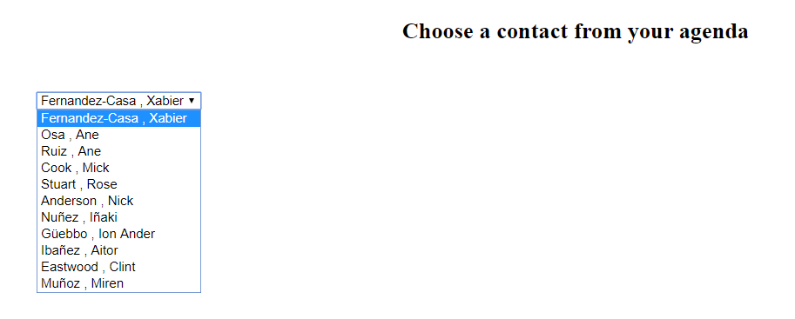

**Zerrendako “change ebentoarekin”, kontaktu horri buruzko datu baseko datu guztiak kargatuko dira.**

**Gogoan izan erabiltzaile batek helbide elektroniko kopuru zehaztugabea izan dezakeela eta hainbat taldekoa izan daitekeela.**

**Beti bezala ezaugarri esanguratsuak eta ez IDak erakutsi behar dituzu.**

*Con el evento change de la lista, se cargarán todos los datos que se tiene en la BD sobre ese contacto.*

*Hay que tener en cuenta que un usuario puede tener un numero indetermindo de direcciones de email y pertenecen a varios grupos.*

*Como siempre hay que mostrar los atributos signifcativos y no los IDs.*

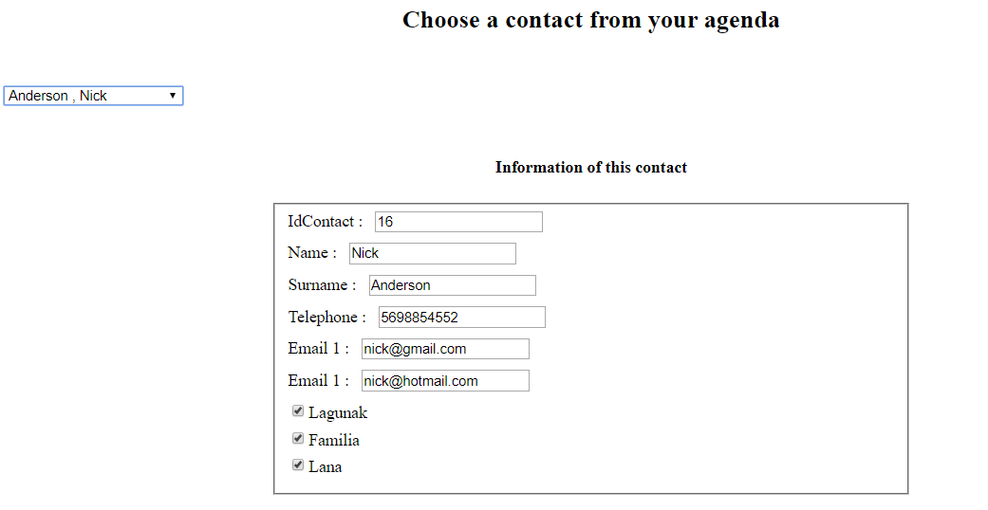

**PUNTUAZIOAK / *Puntuaciones***

cContacts.php (cargar el combobox): **1 p**

cContactInfo.php

* la info de la tabla contacto (id,name,surname,telephone) **1 p**
* emailsList : **3 p**
* groupsList: **3 p**
* functions.js : **1 p**
* objeto contacto : **1 p**

**Kasu honetan, JSON objektua kontsolan agertu beharko da; kontaktuen informazioa eta 2 zerrendekin.**

*En este caso en la consola debe aparecer el siguiente obj JSON con info del contacto y de 2 listas.*

